Razones equivalentes — Tarea
Lección 3-9 • Estándar 6.AT.3
Nombre: ______________________ Período: ______ Fecha: ____________

Palabras clave
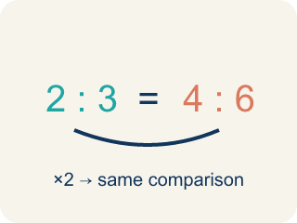
Razones equivalentes (Equivalent Ratios) — Razones que comparan cantidades en la misma relación.
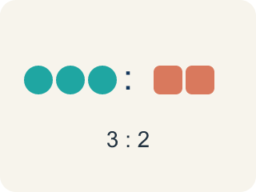
Razón (Ratio) — Una manera de comparar dos cantidades, como 3 a 2.
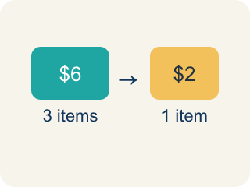
Tasa (Rate) — Una razón que compara dos cantidades con unidades distintas, como millas por hora.
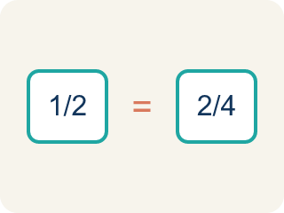
Proporción (Proportion) — Una oración matemática que dice que dos razones son iguales.

Simplificar (Simplify) — Escribir una razón con números más pequeños que compara igual. 6:8 y 3:4 son la misma razón.
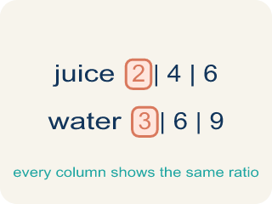
Tabla de razones (Ratio table) — Una tabla de razones iguales que muestra un patrón.

Práctica
Muestra tu trabajo. Usa el espacio en blanco debajo de cada problema.
1. ¿Qué razón es equivalente a 2:5?
A. 2:10
B. 3:6
C. 4:10
D. 5:2
______________________________________________________________________
2. Una receta usa 4 huevos por cada 6 tazas de harina. ¿Qué razón es equivalente?
A. 2:3
B. 4:3
C. 6:4
D. 8:10
______________________________________________________________________
3. Clasifica estas razones: ¿cuáles son equivalentes a 3:4 y cuáles no?
Grupos: Equivalente a 3:4 | NO equivalente a 3:4
• 6:8 → __________________
• 9:12 → __________________
• 15:20 → __________________
• 3:5 → __________________
• 4:3 → __________________
• 6:12 → __________________
______________________________________________________________________
4. Marcus gana $45 por cada 3 horas de trabajo. ¿Cuánto gana en 8 horas?
A. $90
B. $105
C. $120
D. $135
______________________________________________________________________
5. Encuentra el valor que falta para que cada pareja de razones sea equivalente.
Razón 1 | Razón 2 | Valor que falta
3:7 | 9:?
5:8 | ?:24
4:6 | ?:3
______________________________________________________________________
6. Encuentra el error común — Simplificar una razón
Paso 1 (Plantea la razón): Un estudiante quiere escribir 12:18 en su forma más simple.
Paso 2 (Encuentra el factor común): Tanto 12 como 18 se pueden dividir entre 6.
Paso 3 (Divide cada parte): 12 ÷ 6 = 2 y 18 ÷ 3 = 6, así que escribió 2:6.
Paso 4 (Respuesta): 12:18 se simplifica a 2:6
¿En qué paso está el error? Explica y corrígelo:
______________________________________________________________________
______________________________________________________________________
______________________________________________________________________
7. El aderezo del chef Montoya usa 3 cucharadas de aceite por 4 cucharadas de vinagre (3:4). ¿Qué tarjeta de receta muestra una razón EQUIVALENTE?
A. 3:8
B. 4:3
C. 6:7
D. 9:12
______________________________________________________________________
8. El puesto de limonada mezcla 5 tazas de jugo de limón con 2 tazas de azúcar (5:2). ¿Qué preparación mantiene el MISMO sabor?
A. 5:4
B. 7:4
C. 10:6
D. 15:6
______________________________________________________________________
9. Une la razón de cada receta con una tanda que sepa exactamente igual.
Elemento | Opciones de respuesta
____ 2:3 | D. 10:12
____ 3:5 | C. 12:21
____ 4:7 | B. 9:15
____ 5:6 | A. 8:12
______________________________________________________________________
10. La razón de la receta es 2 tazas de harina por 5 tazas de leche (2:5). Clasifica cada tanda: ¿sabe igual (equivalente) o no?
Grupos: Equivalente a 2:5 | NO equivalente a 2:5
• 4:10 → __________________
• 6:15 → __________________
• 8:20 → __________________
• 4:9 → __________________
• 2:7 → __________________
• 5:2 → __________________
______________________________________________________________________

